HW1 Linear Optimization 2022-2023

Νικόλας Φιλιππάτος

ΑΜ: 107274

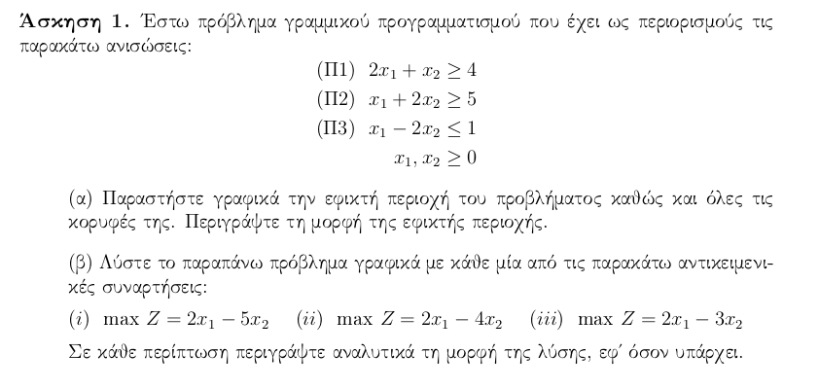

Επίλυση :

a)

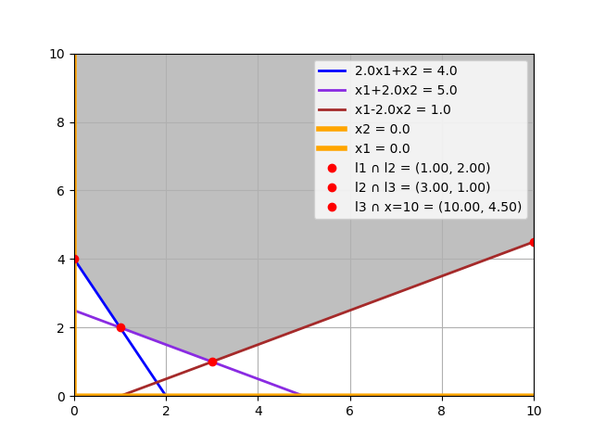
Σχεδιάζουμε τις ευθείες που προκύπτουν από τους περιορισμούς .

